# **Descripción del problema**

Se desea realizar el sistema y la interfaz para el control de un auditorio donde se presentan conciertos. Este sistema tiene dos funciones generales, el punto de venta y una parte para agregar nuevos conciertos.

El auditorio se divide en zonas y cada zona tiene asientos, el precio del boleto depende de la zona en la cual se desee el asiento.

Habrá dos tipos de cuenta, una cuenta administrador desde la cual se puede agregar, editar y eliminar conciertos. Mientras que el segundo tipo de cuenta será el de vendedor, el cual podrá vender los boletos para el concierte que se desee.

# **Lista de Requerimientos**

1. Los conciertos tienen un costo.
2. Los conciertos están sujetos a cambios.
3. Cada evento tiene un horario y fecha específicos.
4. Al comprar un boleto se solicitan los datos de la persona para asignarlos con el boleto.
5. Los ID son únicos.
6. Cada zona de la sala tiene un costo fijo.
7. Cada zona tiene un cupo máximo.
8. Para acceder al concierto debe de presentarse un mínimo de 10 minutos antes de que inicie el evento.
9. Boleto no transferible.
10. Se puede regresar el boleto, pero no se devuelve el dinero
11. Si se cancela un evento se pueden hacer devoluciones.
12. Una persona no puede entrar a una zona que no le corresponde.
13. Los asientos están señalados por fila y el número que le corresponda en esta.
14. Solo puede ser ocupado un asiento por persona para un concierto específico.
15. Los conciertos pueden durar más de un día.
16. En caso de durar más de un día, esto debe de haberse establecido en la agenda.
17. Se registra el horario del concierto.
18. El boleto cuenta con el folio de la compra.
19. Se generan folios únicos de pago que queda registrado en el boleto
20. El concierto dispone de la información necesaria para identificarla como el género musical, el artista (o grupo), nombre.
21. Una persona puede comprar más de un boleto.
22. Existen diferentes tipos de zona, y por ende tienen distintos tipos de precio.
23. Entre más cerca del escenario la zona tiene un precio más elevado.
24. Existe un límite de asientos por zona.
25. Si se llenan los asientos de una zona, ya no se pueden vender boletos para esa zona.
26. Un boleto solo puede ser de una persona.
27. Un concierto no puede iniciar antes de la hora establecida
28. Un concierto no puede durar más del tiempo establecido.
29. Un concierto se puede posponer 15 minutos como máximo después de la hora de inicio registrada.
30. El usuario de tipo vendedor solo puede vender boletos (y si los están devolviendo, eliminarlos) y proporcionara el boleto a la persona una vez que haya recibido el pago.
31. Si se devuelve un boleto, el vendedor solo da de baja el boleto basándose en el folio de la compra.
32. El usuario de tipo administrador puede agregar, modificar y eliminar conciertos del sistema según lo requiera además de en caso extraordinario realizar la venta de boletos como si fuera un usuario de tipo vendedor

# **Diseño del Form**

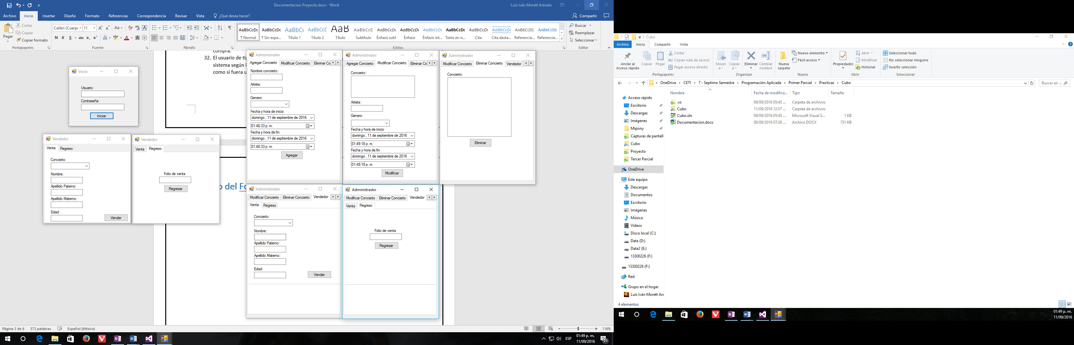



# **Diagrama de Clases**

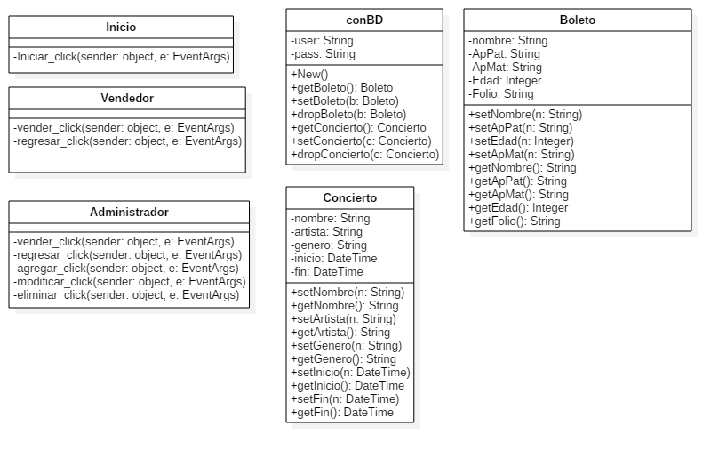

# **Diagrama de Interacciones**

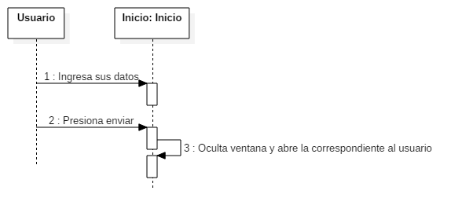

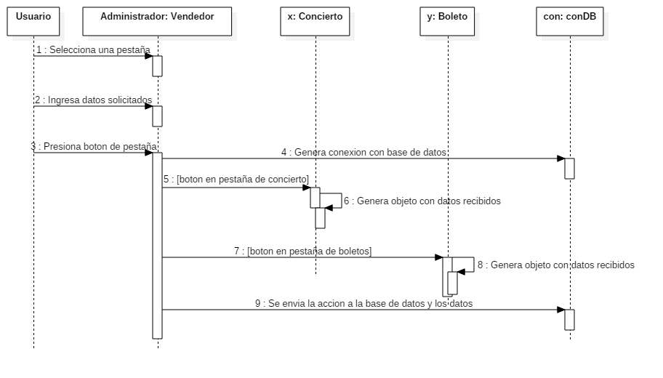

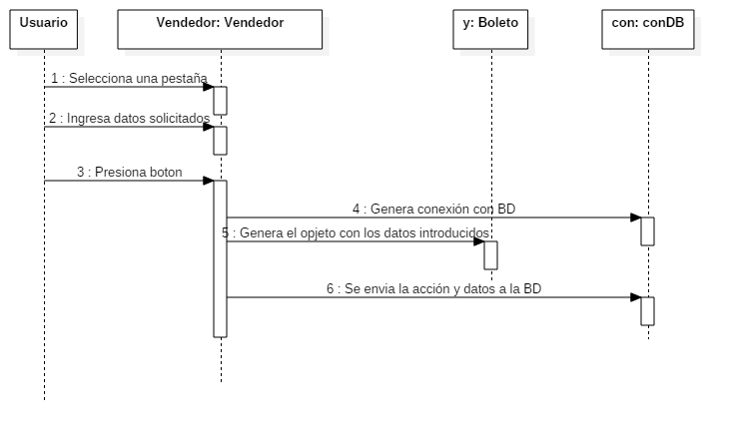**Estimaciones**

**Tiempo de codificación:** 6hrs

**Tiempo de documentación:** 1.5hrs

**Líneas de código:** 800

# **Realizado**

**Tiempo de codificación:**

**Tiempo de documentación:**

**Líneas de código:**

# **Porcentajes**

**Porcentaje de error de tiempo**: $\left|\frac{Pronostico-Real}{Real}×100\right|$

**Porcentaje de error de líneas**: $\left|\frac{Pronostico-Real}{Real}×100\right|$

**Porcentaje de error de documentación**: $\left|\frac{Pronostico-Real}{Real}×100\right|$